Художественная литература как средство всестороннего развития дошкольника

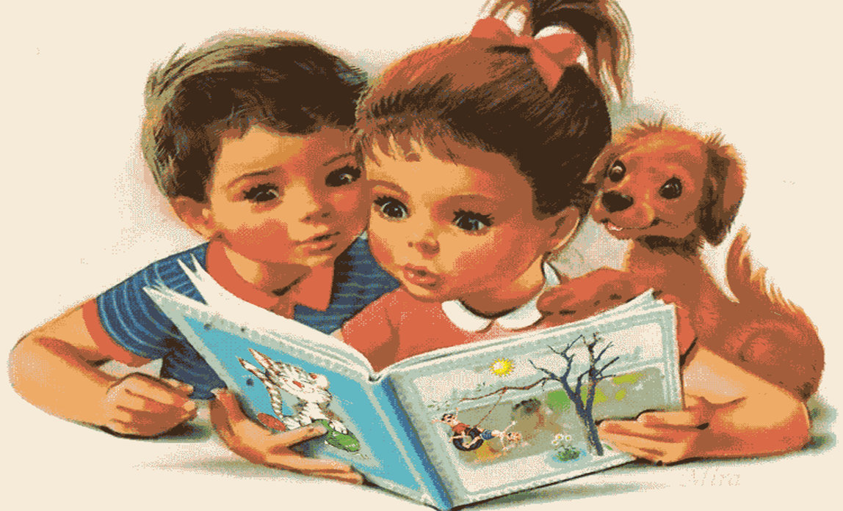

«Литературе так же нужны талантливые читатели, как и писатели» С. Я. Маршак
«Литература служит представительницей умственной жизни народа Н. А.Некрасов
Каждый год в детский сад приходят разные дети: смышлёные и не очень, контактные и замкнутые. Но всех их объединяет одно – они удивляются и восхищаются всё меньше и меньше, интересы их однообразны: машинки, куклы Барби, у некоторых игровые приставки. Все дальше на задний план уходит интерес к художественной литературе, к поэтическому русскому слову.
Процесс развития речи ребёнка дошкольного возраста – сложный и многоплановый и для успешной его реализации необходима совокупность всех компонентов, которые влияют на качество и содержательную сторону речи. Одним из таких – является художественная литература.
Художественная литература, действенное средство умственного, нравственного и эстетического воспитания детей, в силу своей эмоциональности и образности. Литература оказывает большое влияние на развитие и обогащение речи ребенка, сопровождая человека с первых лет его жизни. Художественная литература ставит задачу – заложить в детях любовь к художественному слову, определяет тот круг произведений, которые надо рассказать, пересказать, прочитать, заучить наизусть.
Особенности восприятия художественной литературы, в процессе развития речи дошкольниками исследуется в трудах: Л.С.Выготского, А.В.Запорожца, Е.А.Флериной, Л.М.Гурович, Т.А.Репиной, К.Д.Ушинского, Е.И.Тихиевой и др. Основной результат их исследований – выявление звеньев механизма овладения связной речью ребенком. Речь – появляется на ступени раннего детского возраста, интенсивно совершенствуется в дошкольном, младшем школьном и подростковом возрасте. Взрослые, окружающие ребенка, просто обязаны его правильно учить говорить уже с младенческого возраста, преподносить красивые образцы русского литературного языка – это немало важно в дошкольном возрасте, так как ребёнок развивается интеллектуально, у него появляется способность представлять, затем мыслить, воображать и с каждой возрастной ступенью эти способности совершенствуются. Особое значение в данный период времени приобретает знакомство с родной литературой, с текстами художественных произведений, что позволяет развивать и обогащать речь детей. Это является одним из главных условий овладения ребенком речью, условием ее развития и совершенствования.
Если ребенок дошкольного возраста не поймет, не почувствует, что читать хорошую книгу это очень интересно, то в школе, усевшись за учебник и компьютер, он уже никогда не полюбит художественную литературу.
Обращение к проблеме приобщения детей дошкольного возраста к художественной литературе, как средство развития речи, обусловлено рядом причин: во-первых, знакомство с литературой в семье используется в недостаточном объёме или поверхностно, во-вторых, изменился общественный строй, все традиционные ценности поколеблены. В-третьих, воспитание дошкольников художественной литературой не только несёт им радость, эмоциональный и творческий подъём, но и становиться неотъемлемой частью русского языка.
Ведь до сих пор самым действенным компонентом в воспитании является художественное слово. Ребёнок учится применять грамматические навыки и умения в диалогической (ответы на вопросы, беседа) и монологической (словесное творчество, рассказывание) речи, использовать средства художественной выразительности языка и его грамматических средств. Поэтому детей необходимо приобщать к миру художественной литературы, с раннего возраста, так как с взрослением теряется острота восприятия слова, способность восторгаться красотой и чудом человеческой речи.
На «плечи» детского сада возлагается одна из главнейших задач – формирование правильной устной речи детей на основе овладения ими литературным языком своего народа.
Очень важно в связи с этим правильно преподнести ребёнку то или иное литературное произведение. Дети дошкольного возраста – слушатели, а не читатели.
Перед воспитателем стоит важная задача – каждое произведение донести до детей как произведение искусства, понять и прочувствовать, суметь проанализировать содержание и форму, раскрыть его замысел, заразить слушателей эмоциональным отношением к литературным персонажам. Педагог должен владеть техникой чтения и рассказывания – чёткой дикцией, средствами интонационной выразительности и театрального искусства. Ответственно подходить к выбору литературных произведения для представления их детям. Известная пословица гласит: «Иная книга ума прибавит, а иная и последний отшибёт».
Мир чтения помогает взрослому насытить детское воображение, подаёт пример творчества и творческого отношения к реальному миру. Книга рассказывает о самом главном, самом красивом, делает восприимчивее и отзывчивее детскую душу, поэтому дети не могут ее не любить, они всегда рады встречи с ней. Желание слушать полюбившееся произведение ещё и ещё раз способствует воспитанию у ребёнка интереса и любви к художественной литературе.
«Книга – это открытие мира». Книга как одно из самых доступных средств массовой коммуникации служит источником разнообразной интеллектуальной и эстетической информации и каналом передачи её ребёнку, помогает выбрать определённое оценочное, эмоциональное, практически – действенное отношение ребёнка к окружающему миру.
Художественная книга дает ребенку прекрасные образцы русского литературного языка. Эти образцы различны: выразительный меткий язык народных сказок о животных, насыщенный сказочной «обрядностью»; язык волшебных сказок В. М. Гаршина, Ш. Перро, Г.Х. Андерсена; лаконичный и точный язык детских рассказов Л.Н.Толстого; легкие и прозрачные стихи А.С.Пушкина и А. А. Фета; образный язык маленьких описаний К.Д.Ушинского; простой и вместе с тем богатый, с большой долей юмора современный язык в произведениях Маршака, Михалкова. Достаточно и этих примеров, чтобы понять необходимость познания художественных произведений и понять положительное влияние на развитее детской речи.
Работа по использованию художественной литературы как средства развития речи должна строиться по принципам: целенаправленности, индивидуализации (нельзя сравнивать успехи детей у каждого свой потенциал), последовательности, наглядности, доступности (возраст, уровень подготовки детей), нравственности, интегрированного подхода и прочности (закрепление знаний).
Для достижения цели по развитию речи средствами художественной литературы выделяются следующие задачи:
- воспитания любви и интереса к художественной литературе, формирование бережного отношения к книге;
- пробуждение любознательности детей и избирательного отношения к художественным произведениям;
- воспитания умения слушать произведение и анализировать;
- развитие творчества, активизация словаря, самостоятельность в художественно-речевой и театрально-игровой деятельности;
- развитие эмоциональной сферы ребёнка;
- умение внимательно рассматривать иллюстрации и соотносить их с текстом;
- контролировать и направлять процесс домашнего чтения.
Эти задачи решаются во всех возрастных группах детского сада, различно только их конкретное содержание, оно зависит от возрастных особенностей детей, а также учитываются запросы современного ребёнка.
Важна и профессиональная компетентность педагога – качество действий, жизненный опыт, что обеспечивает эффективное решение задач.
По мере развития дошкольника меняется его восприятие, целевые ориентиры и отношение к литературе.
Дети 3 – 4 лет.
Не полно понимают переживания и мотивы поступков главных героев им необходимо помогать в умении вычленять главное действие основных героев, их взаимоотношения и поступки (для этого важно продумать вопросы к беседе после чтения). В этом возрасте ярко окрашенное эмоциональное отношение к героям произведения, тяга к ритмично организованному складу речи. В 3 – 4 года детям легко осознавать связи, когда события в произведении следуют друг за другом. Важно научить детей оценивать поступки героев, определять их правильные качества, подбирать выражения, определяющие их характер. Учить детей слушать сказки, рассказы, стихи.
Дети 4 – 5 лет.
Способны более глубоко осмыслить содержание произведений и понимать особенности формы. Дети могут определять свое отношение к отрицательному и положительному в произведении, устанавливать причинно-следственные связи в сюжете. Важно также учить сопоставлять услышанное с фактами жизни, отвечать на вопросы связанные с содержанием текста.
Дети 5 – 7 лет.
Здесь следует уделять особую роль анализу текста.
Дети улавливают скрытый смысл произведения (подтекст) и воспринимают текст в единстве содержания и формы.
Дети знают портрет писателя (поэта) и должны знать, что он написал. Различать жанры произведения, выражать свое отношение к поступкам героев, эмоциональное отношение к ним, видеть в тексте свойства художественной выразительности, отвечать на вопросы по содержанию текста, уметь хорошо пересказывать и читать наизусть, участвовать в инсценировках.
Кроме всего необходимо все новые слова в произведении (витязь, кудель, дозор и др.) объяснять ребёнку до чтения текста.
Введение же ФГОС позволяет педагогам варьировать в своей работе формы и методы ознакомления детей с художественной литературой так, как они считают необходимым, так как основная цель ФГОС – интегрирование образования (развитие личности с учётом их возрастных, индивидуальных психологических и физиологических способностей).
Знакомство с художественной литературой не может ограничиваться НОД, оно должно осуществляться во все моменты жизни детей в детском саду (игра, прогулка, труд, бытовая деятельность).
Выстраивая систему работы по развитию речи дошкольников, по средствам художественной литературы необходимо создать хорошую речевую развивающую среду, учитывая индивидуальные и социальные условия. Это составление и разработка перспективного планирования по теме, подбор дидактических и подвижных игр и упражнений, конспекты занятий, наглядно-дидактические пособия и альбомы («Портреты писателей и поэтов», «Антонимы», «Времена года», «Скороговорки», «Загадки» и др.). А также приобретение разнообразных по жанру литературных произведений, дисков и кассет для слушания, кукол для театрализованной деятельности и разных видов театра, создание литературного центра, очень интересным является организация выставок детских рисунков, книжек-самоделок и поделок, сделанных по мотивам прочитанных произведений. К немало важному условию в решении вопроса развития речи по средствам художественной литературы является вовлечение в работу родителей, они должны осознавать значимость и серьёзность данного вопроса (собрания, консультации, совместные выставки, памятки, буклеты и др.). Осуществление работы – с социумом (с библиотеками, музеями, театрами и др.)
Таким образом, отмечаем, что систематическое и целенаправленное использование разного рода художественных произведений как средства развития речи, а также правильно организованной работы, определяет возможность эффективного и плодотворного развития речи дошкольников, способствует пополнению словарного запаса, формируя коммуникативную культуру дошкольника, делает речь ребёнка более выразительной, яркой и эмоциональной. Дети активно проявляют себя в разных видах художественной деятельности и творчески активны, у них развито самосознание, умеют понимать и принимать юмор и становятся намного доброжелательнее, что немало важно в современном обществе.
Художественную литературу можно расценивать как наиболее доступный вид искусства, способствующий развитию речи детей.

